**第一步：在https://www.saikr.com/vse/37952网页搜索闽南师范大学**



**第二步：所有队员报名注册登录**



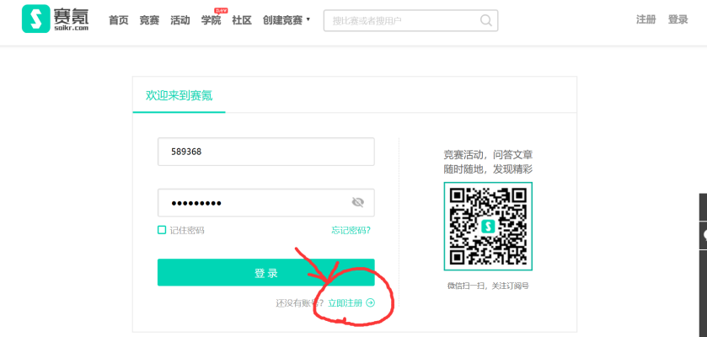

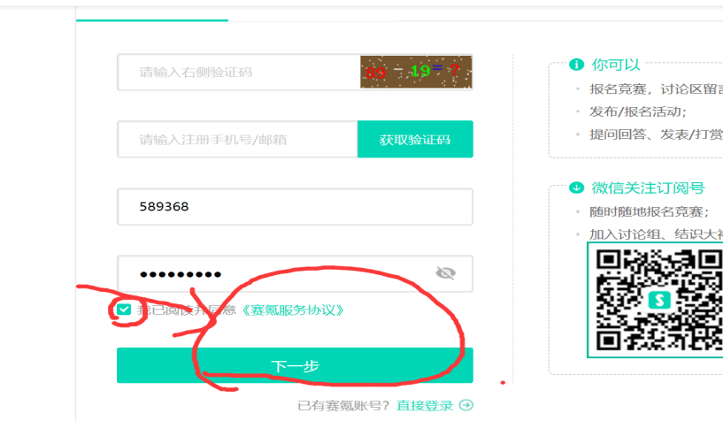

**第三步：队员注册好后由队长填写信息，立即报名**



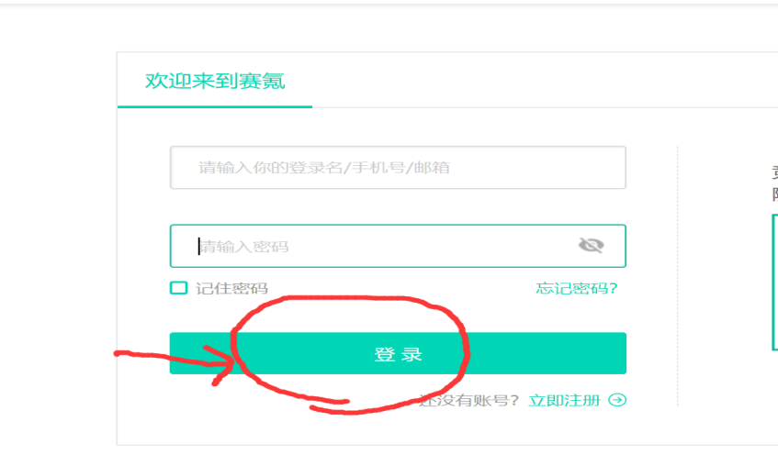

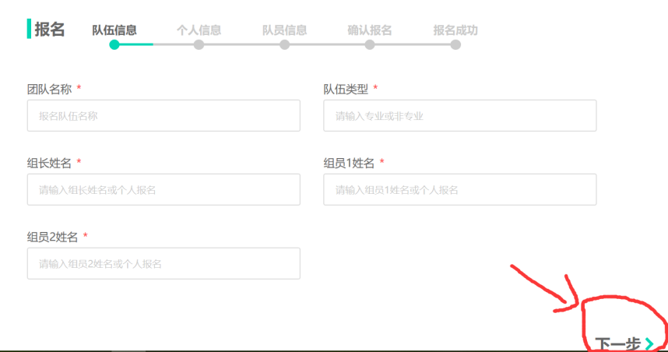

**第四步：添加队友，按照图中三种方式中任意一种执行**

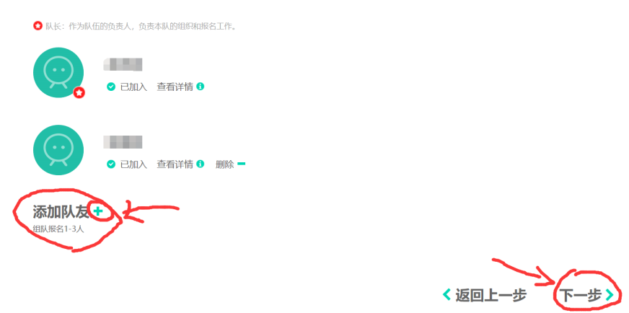

**第五步：点击确认报名**



**附：论文提交**

